Министерство науки и высшего образования РФ
Федеральное государственное автономное образовательное учреждение высшего образования “Омский государственный технический университет”
Кафедра “Автоматизированные системы обработки информации и управления”

ОТЧЕТ
ПО ЛАБОРАТОРНОЙ РАБОТЕ № 1
по дисциплине «Кроссплатформенная разработка»
студента Колохматова Андрея Максимовича группы ПИН-252т

Пояснительная записка
Шифр работы От-43-ПИН-252т-1 ЛР
Специальность 09.03.03 Программная инженерия

Преподаватель | М.А. Мищенко
Студент | А.М. Колохматов

Омск 2026
РЕФЕРАТ
Объектом выполненной работы является кроссплатформенное настольное приложение «Рэп-каталог», разработанное на Kotlin с использованием Compose Multiplatform.
Целью данной работы является построение каркаса приложения: навигации между экранами, экрана-списка на моковых данных, переключения темы и локализации интерфейса.
В работе применены архитектурный подход с разделением на слои domain, data и ui, однонаправленный поток данных (состояние экрана и намерения пользователя), библиотека Navigation 3 и механизм строковых ресурсов Compose Multiplatform.
Степень внедрения — для учебных целей.

СОДЕРЖАНИЕ
ВВЕДЕНИЕ 5
1 ПОСТАНОВКА ЗАДАЧИ 7
2 АРХИТЕКТУРА ПРИЛОЖЕНИЯ 8
3 РЕАЛИЗАЦИЯ 10
4 ПРОВЕРКА РАБОТЫ 15
ЗАКЛЮЧЕНИЕ 18
СПИСОК ИСПОЛЬЗОВАННЫХ ИСТОЧНИКОВ 19

ВВЕДЕНИЕ
Кроссплатформенная разработка позволяет описать интерфейс и логику приложения один раз и собрать их под несколько платформ. Технология Compose Multiplatform расширяет декларативный подход Jetpack Compose на настольные системы, веб и iOS: общий код лежит в одном модуле, а платформенные точки входа только запускают его.
Предметной областью приложения выбран каталог хип-хоп исполнителей. Источник данных — открытый программный интерфейс MusicBrainz, который отдаёт сведения об артистах, их жанрах, дискографии и связанных исполнителях. На первой вехе курса сеть не используется: приложение работает на моковых данных, повторяющих форму ответа сервера, поэтому на следующей вехе моки заменяются сетевым источником без изменения остального кода.
Цель работы — разработать каркас кроссплатформенного приложения, то есть такую основу, которая не рассыпается при обращении с ней: при переключении темы, смене языка, переходе на экран детали и возврате назад.
Для достижения цели поставлены следующие задачи:
— создать проект Kotlin Multiplatform из мастера JetBrains с таргетами Android, iOS, настольная система и веб;
— разложить код по слоям domain, data и ui так, чтобы зависимости сходились к слою предметной области;
— подготовить моковый набор данных не менее чем из двадцати артистов по форме программного интерфейса;
— реализовать экран-список в виде сетки карточек и экран детали артиста со справкой, дискографией и переходами к связанным исполнителям;
— организовать навигацию на библиотеке Navigation 3, где маршрут является объектом, а не строкой;
— вынести цвета в тему и реализовать переключение светлого и тёмного оформления;
— вынести все подписи интерфейса в строковые ресурсы и добавить вторую локаль;
— проверить собираемость всех таргетов и включить отчёт компилятора Compose.

1 ПОСТАНОВКА ЗАДАЧИ
Приложение представляет собой каталог хип-хоп исполнителей и состоит из двух экранов: списка артистов в виде сетки и детали артиста. Список показывает фотографию, имя и ведущий жанр каждого артиста. Деталь содержит сведения, которых нет в списке: короткую справку об исполнителе, страну и место рождения, годы жизни или существования группы, псевдонимы, дискографию, теги с весом и связанных артистов.
Источником данных на последующих вехах выступает программный интерфейс MusicBrainz по адресу https://musicbrainz.org/ws/2/. Он не требует ключа, поддерживает постраничную выдачу параметрами limit и offset и содержит сведения о сотнях тысяч исполнителей. Ограничение источника — один запрос в секунду с одного адреса и обязательный заголовок User-Agent с контактными данными.
Требования к каркасу, проверяемые при сдаче работы, приведены в таблице 1.
Таблица 1 — Требования к каркасу приложения
Требование | Способ выполнения
Навигация на Navigation 3, маршрут — объект | Маршруты описаны sealed-интерфейсом Screen, аргумент лежит полем объекта Detail(id: String)
Мультиплатформенная сборка навигации | Библиотека navigation3-ui от JetBrains и navigation3-runtime от Google
Возврат выглядит как возврат | Заданы все три спецификации переходов: transitionSpec, popTransitionSpec, predictivePopTransitionSpec
Подписи в строковых ресурсах, две локали | Каталоги values и values-en, 47 ключей, паритет проверяется скриптом
Тема из токенов оформления | Цвета объявлены только в файле темы, поверхности читают их из схемы; исключение — цвет жанра, он не меняется от темы
Экран рисуется из состояния | В функцию экрана передаются состояние и обработчик намерений, а не ViewModel целиком
Отчёт компилятора включён | Включён в shared/build.gradle.kts; ограничение по выводу описано в разделе 4

2 АРХИТЕКТУРА ПРИЛОЖЕНИЯ
Код приложения разделён на три слоя. Слой domain содержит модели предметной области (Artist, Genre) и описание репозитория в виде интерфейса. Слой data содержит моковые данные и реализацию репозитория. Слой ui содержит экраны, переиспользуемые компоненты, тему, навигацию и модели представления. Все зависимости направлены к слою domain: слой ui пользуется его моделями, слой data преобразует полученные данные в эти же модели.
Такое разделение решает практическую задачу: на следующей вехе моковый репозиторий заменяется сетевым, и вся правка происходит внутри папки data, а экраны и модели предметной области остаются неизменными.
Структура каталогов общего модуля приведена в листинге 1.
Листинг 1 — Структура общего модуля
shared/src/commonMain/kotlin/band/effective/education/rapcatalog/
App.kt корень: тема, локаль, репозиторий, навигатор
Screen.kt маршруты приложения
domain/ модель артиста, жанр, интерфейс репозитория
data/ моки (33 записи) и реализация репозитория
list/ detail/ состояние, намерения и ViewModel экранов
ui/AppTheme.kt светлая и тёмная (OLED) палитры
ui/GenreStyle.kt цвет жанра — не меняется от темы
ui/AppLocale.kt выбор языка, expect/actual по таргетам
ui/ArtistPhotos.kt MBID -> локальное фото
ui/navigation/ навигатор и хост навигации
ui/screens/ вёрстка экранов
ui/components/ переиспользуемые элементы интерфейса
shared/src/commonMain/composeResources/
values/ values-en/ подписи интерфейса на двух языках
drawable/ фотографии артистов
Логика каждого экрана вынесена в отдельный класс ViewModel. Внутри него состояние хранится в изменяемом потоке, а наружу отдаётся поток только для чтения, поэтому изменить состояние извне невозможно. Действия пользователя приходят в единственный метод обработки намерений.
Зависимости уровня приложения — репозиторий, навигатор и фабрики ViewModel — создаются в корневой функции приложения и передаются вниз. Фабрики обязательны: в общем коде нет отражения, с помощью которого Android создаёт ViewModel без аргументов, и на iOS и в вебе такого механизма не существует.
3 РЕАЛИЗАЦИЯ
3.1 Модели предметной области и репозиторий
Модели повторяют форму ответа программного интерфейса, включая названия полей и типы: идентификатор артиста — строка стандарта UUID (MBID). Фрагмент моделей и описание репозитория приведены в листинге 2.
Листинг 2 — Модель артиста и интерфейс репозитория
data class Artist(
val id: String,
val name: String,
val type: ArtistType,
val country: String,
val genres: List<Genre>,
val tags: List<Tag>,
val aliases: List<Alias>,
val releaseGroups: List<ReleaseGroup>,
val relatedArtistIds: List<String>,
val biography: String,
val biographyRu: String,
)

interface ArtistRepository {
fun all(): List<Artist>
fun byId(id: String): Artist?
fun related(artist: Artist): List<Artist>
}
3.2 Моковые данные
Моки содержат тридцать три записи. Данные снимались с программного интерфейса MusicBrainz напрямую, поэтому имена, страны, даты, теги и дискография являются настоящими: 410 релиз-групп суммарно. Фрагмент моков приведён в листинге 3.
Листинг 3 — Фрагмент моковых данных
internal val mockArtists = listOf(
Artist(
id = "b95ce3ff-3d05-4e87-9e01-c97b66af13d4",
name = "Eminem",
type = ArtistType.PERSON,
country = "US",
genres = listOf(Genre.HIP_HOP, Genre.RAP, Genre.HARDCORE),
...
),
)
Поскольку сети на этой вехе нет, фотографии артистов хранятся в ресурсах приложения. Снимки взяты с Викисклада по ссылке между MBID и Викиданными; у каждого — указан автор и лицензия в docs/CREDITS.md. Запасной вариант для записи без свободного снимка — плитка с первой буквой имени на градиенте цвета жанра.
3.3 Состояние экрана и намерения
Экран не обрабатывает нажатия самостоятельно. Ему передаются состояние и функция обработки намерений, а решение принимает ViewModel. Такой порядок нужен не только для стройности кода: если передать в экран целиком ViewModel, компилятор Compose признает её нестабильным типом, начнёт сравнивать по ссылке и перестанет пропускать перерисовку экрана. Реализация приведена в листинге 4.
Листинг 4 — Состояние, намерения и ViewModel экрана-списка
data class ArtistListState(
val items: List<Artist> = emptyList(),
)

sealed interface ArtistListIntent {
data class CardClicked(val id: String) : ArtistListIntent
}

class ArtistListViewModel(
private val navigator: Navigator,
repository: ArtistRepository,
) : ViewModel() {
private val _state = MutableStateFlow(
ArtistListState(items = repository.all()),
)
val state: StateFlow<ArtistListState> = _state.asStateFlow()

fun onIntent(intent: ArtistListIntent) {
when (intent) {
is ArtistListIntent.CardClicked ->
navigator.addToBackStack(Screen.Detail(intent.id))
}
}
}
Список выводится сеткой из трёх колонок (LazyVerticalGrid), каждому элементу задан ключ по MBID. Ключ обеспечивает сохранение позиции прокрутки при изменениях списка, поскольку память привязывается к ключу, а не к номеру позиции.
3.4 Навигация
В библиотеке Navigation 3 стека маршрутов как отдельной сущности нет: стек — это обычный список объектов. Маршруты описаны sealed-интерфейсом, а аргумент лежит полем объекта, поэтому опечатку в аргументе ловит компилятор, а не выполнение программы.
Листинг 5 — Маршруты и навигатор
sealed interface Screen {
data object List : Screen
data class Detail(val id: String) : Screen
}

class Navigator {
private val _navStack =
MutableStateFlow<List<Screen>>(listOf(Screen.List))
val navStack: StateFlow<List<Screen>> = _navStack.asStateFlow()

fun addToBackStack(screen: Screen) {
_navStack.update { it + screen }
}

fun back() {
_navStack.update { stack ->
if (stack.size > 1) stack.dropLast(1) else stack
}
}
}
Хост навигации описывает переходы и сопоставляет маршрутам экраны. Все три спецификации перехода заданы явно: прямая, обратная и предиктивная. Это не оформление, а условие работы — значения по умолчанию для непрямых переходов вне платформы Android являются заглушками и приводят к ошибке во время выполнения.
Листинг 6 — Хост навигации и создание ViewModel детали
NavDisplay(
backStack = backStack,
onBack = { navigator.back() },
transitionSpec = { slide(SlideDirection.Start) },
popTransitionSpec = { slide(SlideDirection.End) },
predictivePopTransitionSpec = { slide(SlideDirection.End) },
entryProvider = entryProvider {
entry<Screen.List> { ... }
entry<Screen.Detail> { key ->
val viewModel: ArtistDetailViewModel = viewModel(
key = "detail-${key.id}",
factory = detailViewModelFactory,
extras = ArtistDetailViewModelFactory.extrasFor(key.id),
)
...
}
},
)
Классу ViewModel детали задан ключ, составленный из MBID артиста. Без ключа обращение к ViewModel возвращает один экземпляр на весь хост навигации, и открытая повторно деталь показала бы предыдущую запись.
3.5 Тема
Тема представляет собой набор токенов оформления, который провайдер кладёт в неявный контекст композиции. Чтение токена является чтением состояния, поэтому при смене темы перерисовываются именно те элементы, которые её прочитали. Цвет, записанный числом прямо в коде элемента, в переключении темы не участвует, так как мимо контекста подписка на изменение не возникает. По этой причине все цвета объявлены в одном файле.
Листинг 7 — Палитры и цвет жанра
private val DarkColors = darkColorScheme(
primary = Color(0xFF1DB954),
background = Color(0xFF000000),
surfaceVariant = Color(0xFF121212),
...
)

@Composable
fun AppTheme(darkTheme: Boolean, content: @Composable () -> Unit) {
MaterialTheme(
colorScheme = if (darkTheme) DarkColors else LightColors,
typography = AppTypography,
content = content,
)
}

fun genreColor(genre: Genre): Color = when (genre) {
Genre.HIP_HOP -> Color(0xFF6A3DC8)
Genre.GANGSTA_RAP -> Color(0xFFB71C1C)
...
}
Исключением из правила является цвет жанра: он несёт смысл данных, поэтому не меняется вместе с темой. Литералы этого цвета всё равно объявлены в отдельном файле, а наружу отдаётся функция, выбирающая цвет по жанру. Переключатель темы размещён в заголовке приложения и хранит своё значение в памяти сеанса: сохранение настроек на диск относится к третьей вехе курса.
3.6 Локализация
Все подписи интерфейса вынесены в строковые ресурсы общего модуля. По ним создаётся класс доступа, поэтому в коде стоит не строковое имя, а сгенерированный идентификатор, и опечатка не компилируется. Квалификатор локали разрешается во время выполнения: один и тот же идентификатор даёт разный текст.
Листинг 8 — Строковые ресурсы и их использование
<!-- values/strings.xml -->
<string name="app_title">Рэп-каталог</string>
<string name="section_about">Об исполнителе</string>
<!-- values-en/strings.xml -->
<string name="app_title">Rap Catalog</string>
<string name="section_about">About</string>

Text(stringResource(Res.string.section_about))
Паритет ключей между локалями проверяется сценарием tools/check-strings.py: ключ, забытый в одной локали, при переключении языка оставил бы на экране чужой язык, и глазами такая ошибка находится не всегда. Локализуется интерфейс, а не данные каталога: имена артистов и названия альбомов остаются на языке источника.
Отдельно локализована короткая справка об исполнителе: помимо английского текста (первый абзац статьи английской Википедии) у неё есть русская версия — это не машинный перевод, а первый абзац отдельной статьи русской Википедии со своими авторами. Программный интерфейс MusicBrainz такого текста не отдаёт: его поле annotation служебное, для редакторов базы, а не для читателя.

4 ПРОВЕРКА РАБОТЫ
Приложение собирается и запускается на всех таргетах проекта. Команды запуска приведены в листинге 9.
Листинг 9 — Команды сборки и проверки
./gradlew :desktopApp:run # настольная система
./gradlew :desktopApp:run -Plocale=en # вторая локаль
./gradlew :androidApp:assembleDebug # Android
./gradlew :webApp:wasmJsBrowserDevelopmentRun --continuous # веб
py -3 tools/check-strings.py # паритет ключей локалей
Ведущим таргетом первой вехи выбрана настольная система, зачётными таргетами курса — настольная система и Android. Сборка фреймворка для iOS также выполняется, хотя платформенный код для неё сводится к минимальным expect/actual-реализациям.
Порядок приёмки работы приведён в таблице 2.
Таблица 2 — Порядок проверки работы
Действие | Ожидаемый результат
Запустить приложение и прокрутить список | Тридцать три карточки в сетке из трёх колонок, у каждой — фотография или буквенная плитка, имя и ведущий жанр
Открыть карточку и нажать возврат | Деталь выезжает слева направо, возврат уводит экран в обратную сторону, список остаётся на прежней позиции
На детали открыть связанного артиста | Открывается деталь другого артиста; возврат ведёт на предыдущую деталь, а не сразу в список
Нажать переключатель темы в заголовке | Темнеют заголовок, фон и карточки, подписи остаются читаемыми, цвет жанра сохраняет смысл
Нажать переключатель языка | Подписи интерфейса и справка «Об исполнителе» переключаются на английский, данные каталога остаются на языке источника
Выполнить сценарий проверки локалей | py -3 tools/check-strings.py — расхождений нет, выводится число проверенных ключей (47)
Открыть отчёт компилятора Compose | См. ограничение ниже
Отчёт компилятора Compose включён в сборке общего модуля (shared/build.gradle.kts) и настроен на вывод в каталоги shared/build/compose_reports и shared/build/compose_metrics. При проверке обнаружено известное ограничение используемой версии Kotlin 2.4.20: файл отчёта создаётся, но остаётся пустым независимо от таргета — на JVM, на Android, при чистой пересборке с --rerun-tasks --no-build-cache и при явных флагах компилятора вместо декларативной настройки. То же поведение воспроизводится в эталонном проекте курса, что указывает на ошибку связки версий, а не на настройку данного проекта.
Соответствие критерию проверяется по сигнатурам composable-функций экранов: в ArtistListScreen и ArtistDetailScreen вниз передаются состояние и обработчик намерений, а не ViewModel целиком, что и является условием, при котором Compose помечает функцию перезапускаемой и пропускаемой.
Внешний вид приложения приведён на рисунках 1–4.
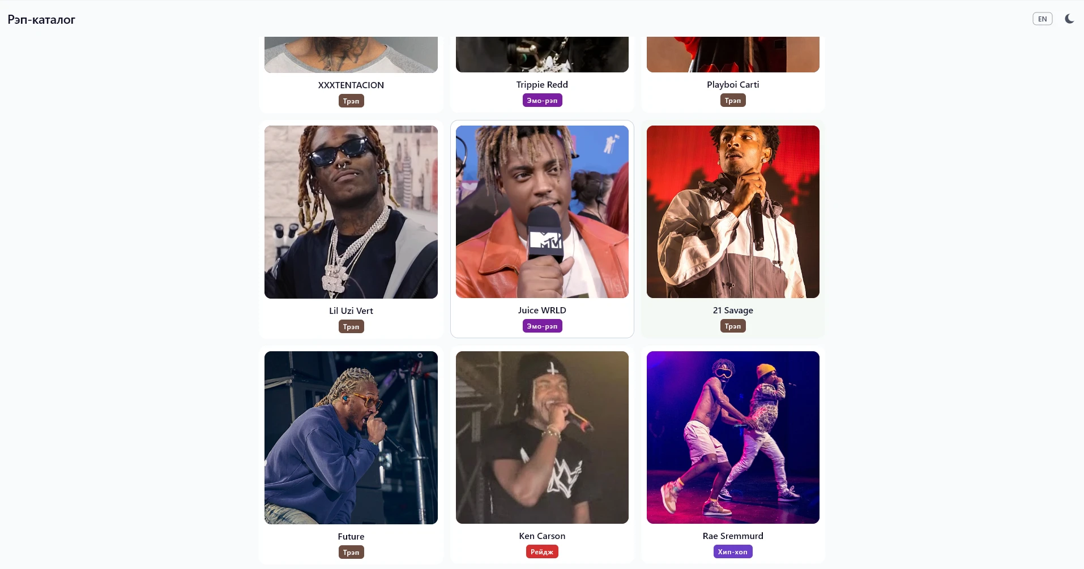
Рисунок 1 — Экран списка артистов, светлая тема
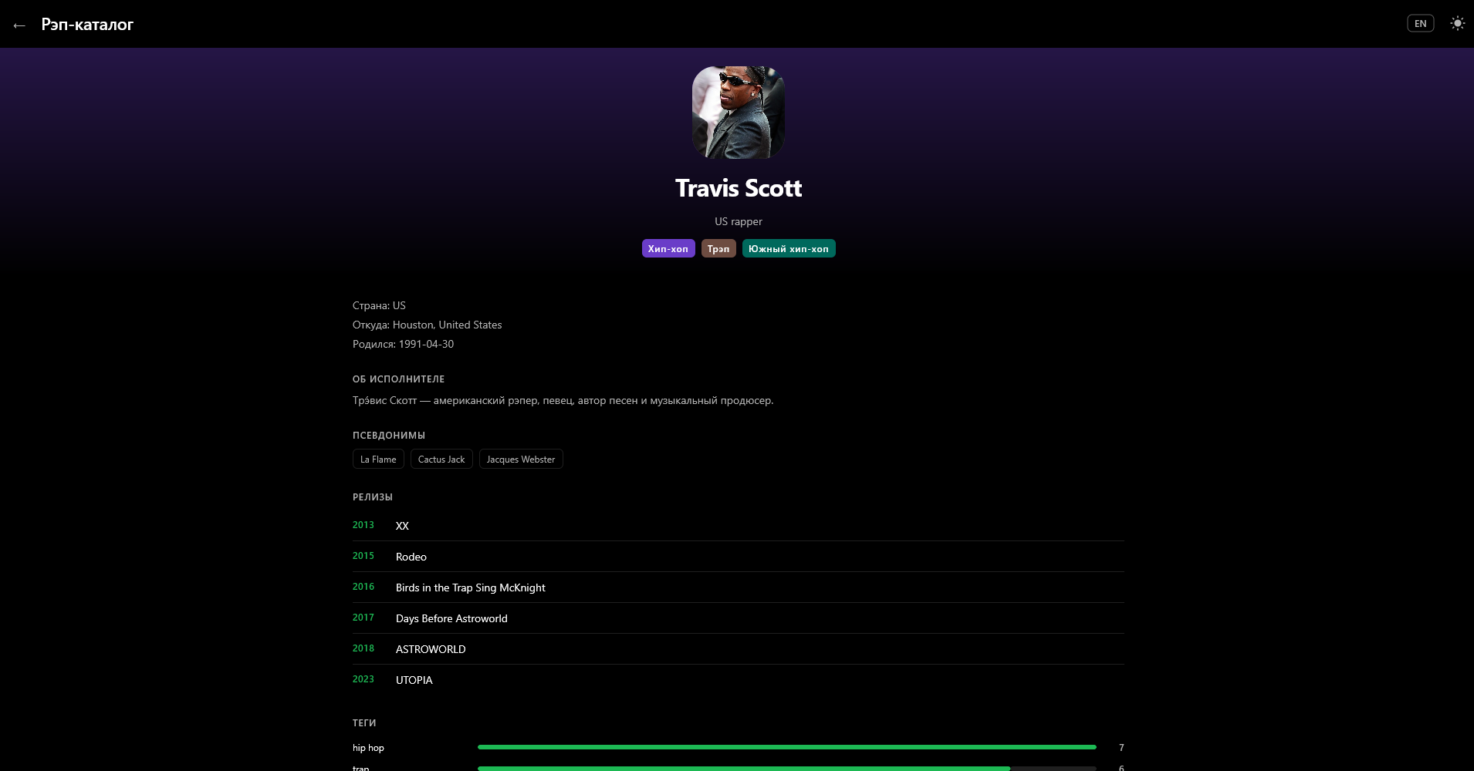
Рисунок 2 — Экран детали артиста, тёмная тема
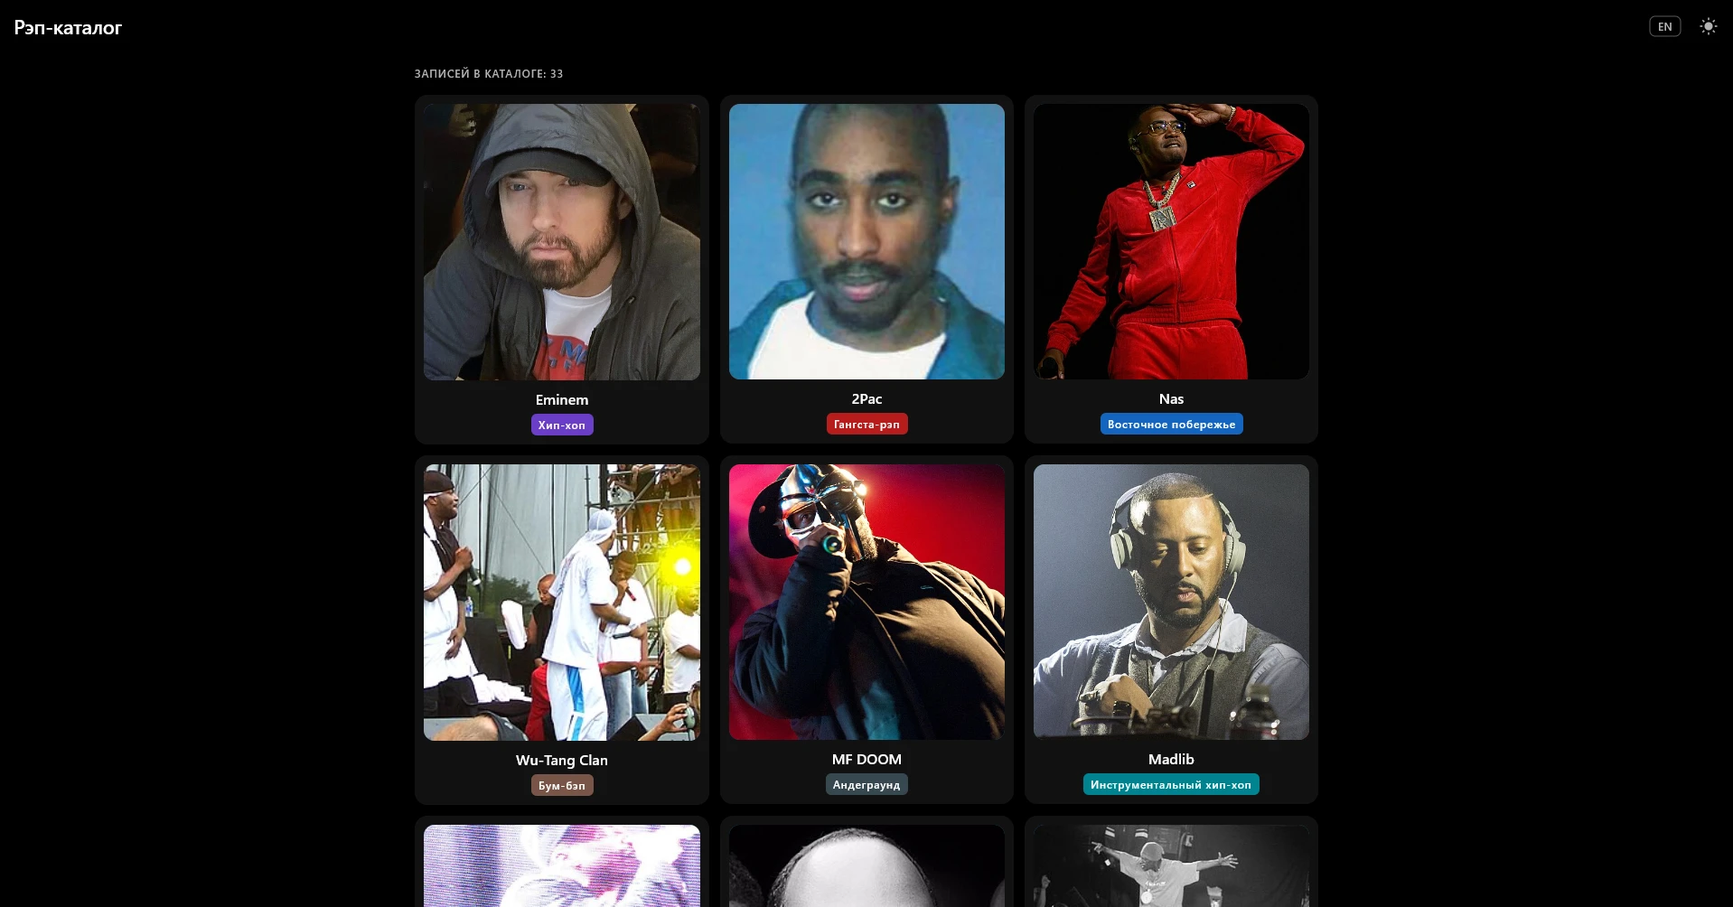
Рисунок 3 — Экран списка артистов, тёмная тема
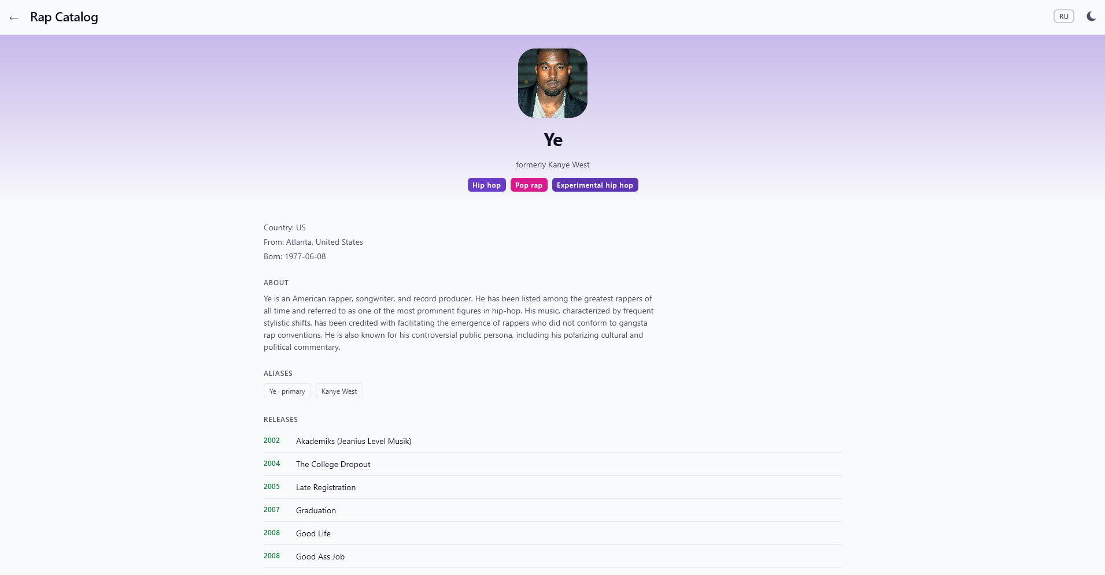
Рисунок 4 — Интерфейс на английском языке

ЗАКЛЮЧЕНИЕ
В результате выполнения лабораторной работы поставленная цель достигнута: разработан каркас кроссплатформенного приложения «Рэп-каталог» на Compose Multiplatform. Все поставленные задачи выполнены.
Код разложен по слоям domain, data и ui, зависимости направлены к слою предметной области, а моковый набор из тридцати трёх артистов повторяет форму программного интерфейса MusicBrainz. Благодаря этому замена моков на сетевой источник на следующей вехе затронет только слой data.
Реализованы экран списка в виде сетки и экран детали, навигация между ними на библиотеке Navigation 3, где маршрут является объектом, а стек маршрутов — обычным списком. Экраны получают состояние и обработчик намерений, а не класс ViewModel целиком. Цвета вынесены в тему, переключение светлого и тёмного оформления работает, подписи интерфейса вынесены в строковые ресурсы и переведены на второй язык, включая двуязычную справку об исполнителе; паритет ключей локалей проверяется отдельным сценарием.
Практическая ценность работы состоит в полученном опыте разделения приложения на слои и в понимании механизмов декларативного интерфейса: подписки на состояние при чтении, пропуска перерисовки и разрешения ресурсов по квалификатору локали. Полученный каркас служит основой для следующей вехи курса, на которой будут добавлены работа с сетью, постраничная загрузка, состояния экрана и кэширование данных.

СПИСОК ИСПОЛЬЗОВАННЫХ ИСТОЧНИКОВ
1. Compose Multiplatform: официальная документация [Электронный ресурс]. — URL: https://www.jetbrains.com/help/kotlin-multiplatform-dev/compose-multiplatform.html
2. Navigation 3: официальная документация [Электронный ресурс]. — URL: https://developer.android.com/guide/navigation/navigation-3
3. Material Design 3: цветовые схемы и токены [Электронный ресурс]. — URL: https://m3.material.io/styles/color/system
4. MusicBrainz: описание программного интерфейса [Электронный ресурс]. — URL: https://musicbrainz.org/doc/MusicBrainz_API
5. Compose compiler reports [Электронный ресурс]. — URL: https://developer.android.com/develop/ui/compose/performance/stability/diagnose

